 | 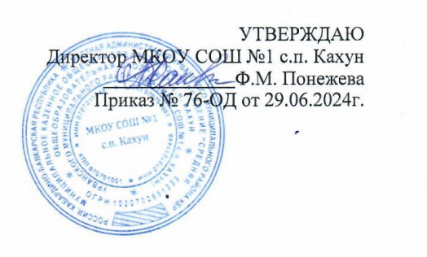

Расписание занятий в центре «Точка роста» естественно-научной и технологической направленностей
на2024-2025учебныйгод
Реализация основных общеобразовательных программ
№урока  /время занятий | Понедельник | Вторник | Среда | Четверг | Пятница
 | Учебный предмет  /класс | Учебный предмет  /класс | Учебный предмет  /класс | Учебный предмет  /класс | Учебный предмет  /класс
1 урок  8.30-9.10 | Физика 9 кл |  |  |  | Физика 8 кл
 | Биология 9 кл |  | Биология 8 кл
2 урок  9.20-10.00 |  | Физика  10 кл |  | Химия 8 кл | Биология 9 кл
3 урок  10.10-10.50 | Биология 7 кл | Физика 8 кл |  | Химия 9 кл
 |  | Биология  10 кл |  | Физика 7 кл
 |  | Химия 11 кл
4 урок  11.10-11.50 |  |  | Физика 11 кл |  | Химия  10 кл
 |  | Биология 8кл
5 урок  12.10-12.50 |  |  | Физика 7 кл | Химия 9 кл
 | Физика 9 кл
6 урок  13.00-  13.40 |  |  | Биология  9 кл | Химия 10 кл
 |  |  |  | Биология 5 кл

Расписание занятий в центре «Точка роста» естественно-научной и технологической направленностей
на 2024-2025 учебныйгод
Реализация дополнительных общеобразовательных программ естественно-научной направленности

№ урока  /время занятий | Понедельник | Вторник | Среда | Четверг | Пятница
 | Дополнительная программа  /класс | Дополнительная программа  /класс | Дополнительная программа  /класс | Дополнительная программа  /класс | Дополнительная программа  /класс
7 урок  14.10-  14.55 | «Практическая биология»  10-11 класс | «Физика в задачах и  экспериментах» 7 класс | «Озадаченная химия»  8 класс | «Практическая биология»  10-11 класс | «Физика в задачах и  экспериментах» 7 класс
8 урок  15.00-  15.45 | «Озадаченная химия»  8 класс

Расписание занятий в центре «Точка роста» естественно-научной и технологической направленностей
на 2024-2025 учебныйгод

Реализация дополнительных общеобразовательных программ технической направленности

№ урока/время занятий | Четверг | Пятница
 | Дополнительная программа  /класс | Дополнительная программа  /класс
7урок  14.10-14.55 | «МОБИЛЬНЫЙ РОБОТ НА БАЗЕ ARDUINO»  5-6 кл
8урок  15.00-15.45 |  | «МОБИЛЬНЫЙ РОБОТ НА БАЗЕ ARDUINO»  7 кл

